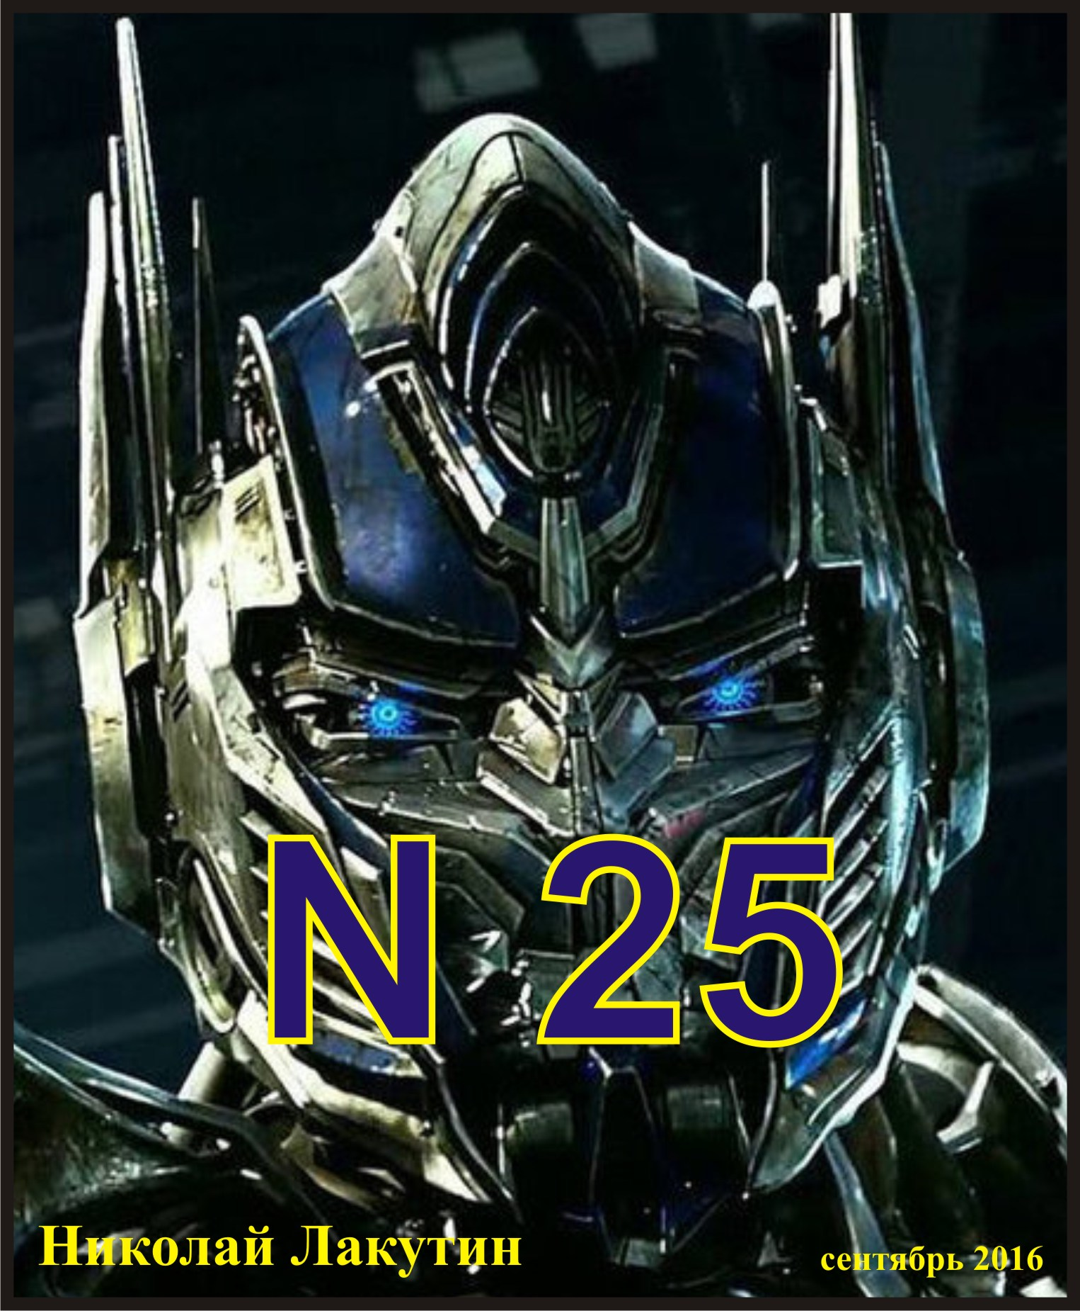

Введение
Можно было бы предположить, что в данном видении мне всё это показалось, померещилось, приснилось, если бы не одно НО - все предыдущие видения подтвердились.
Информация очень интересная, которая уже нашла подтверждения в моей жизни. Мне не важно, поверите ли Вы в изложенное или нет, важно, что по вселенскому закону я обязан делиться информацией, и я это делаю.
Дорогие друзья, как же был прав Сократ, говоря: «Я знаю, что ничего не знаю, остальные не знают даже этого».
Суть этих пары страниц рукописи я не раскрою большинству из Вас. Эту информацию мне показали в очередном видении. Я не перестаю удивляться узколобости своей и всего человечества в целом. Название работы, к слову, тоже придумал не я, так же как и цену, за которую можно поделиться данной информацией.

"N-25»
Когда Дмитрий Анатольевич Медведев был президентом России, его спросили журналисты на счёт инопланетян.
- Существуют ли инопланетяне, и есть ли они на нашей планете? – прозвучал вопрос.
- Значит, отвечаю на этот вопрос первый и последний раз – ответил президент – посмотрите фильм «Люди в чёрном».
Больше он ничего не сказал, впрочем, он сказал всё, что хотели от него услышать.
Так вот, когда меня спрашивают – «Существует ли планета роботов во вселенной, есть ли роботы с душой и собственным разумом, не сотворённые руками человека – я отвечаю – посмотрите фильм «Трансформеры».
Признаться, я до сих пор не понимаю, как такая молодая страна как США получила столько истинной информации по самым разным аспектам возможностей человека и всего того, что вообще происходит в этом мире и в этих мирах. Именно Америка сняла самое большое количество так называемых «фантастических» фильмов, в которых на самом деле раскрывается множество тайн. Надо полагать, что финансовые возможности позволили заполучить богатейший опыт и знания целых эпох народов мира, в которых таятся знания закрытые от основной массы населения.
Ночью с 25 на 26 сентября 2016 года в видении я увидел одного из так называемых Трансформеров. Этот робот был очень похож на Оптимуса Прайма из кинофильма «Трансформеры». Только ростом он был с двадцати пяти этажный дом. Я не видел, чтобы этот робот в кого-то трансформировался, он что-то делал, шагал, а я прижался к земле и наблюдал, как надо мной ходит неорганическая интеллектуальная громадина. Страшновато было, я Вам скажу, потому что понимаешь, что в любую секунду тебя раздавят и даже не почувствуют этого. Однако, позже я понял, что этот робот меня прекрасно видел, просто не обращал на меня внимание, я ему был не интересен, у него были какие-то свои дела и задачи.
Когда я очухался, вспомнил всё то, что мне довелось увидеть, то картина понемногу стала собираться в единый пазл.
Действительно, если вселенная смогла оснастить душой и разумом биологическое тело человека, то почему она не смогла бы одухотворить неорганическое существо. Это сделать ничем не сложнее, а то и проще чем людей. Многие знают, что каждая травинка, каждый камень и кристалл на нашей планете имеет некий прообраз человеческой души. Словом, они живые, просто находятся на другой стадии развития, чем люди. Мы так же знаем, что не одиноки во вселенной. Но если мне рассказывали очевидцы о серых инопланетянах, ни раз посещавших нашу планету, о тех, кто ходит среди нас, не отличаясь внешне, но представляя из себя совершенно другой природы существо, то о существовании «Трансформеров» я почему то даже не задумывался. И вот мне показали, что они есть на самом деле.
Вообще странно, что я не догадался сам о их существовании. Приведу несколько примеров из жизни, которые Вы наверняка испытывали на себе.
Вспомните, когда Вы продавали свой автомобиль, не начинал ли он себя странно вести, особенно, если Вы как хозяин были для него очень хороший? Не начинал ли он ломаться на ровном месте за день до продажи или во время продажи непосредственно перед покупателем?
Такие истории сопровождают меня почти каждый раз. Именно поэтому я стараюсь не говорить при машине, как бы это странно Вам не показалось, о планах на её продажу.
Наверное, Вы не поверите, но есть люди, которые понимают и могут общаться со своими автомобилями. Среди моих знакомых есть одна женщина, которая сев в свой автомобиль говорит ей – ну что, поехали?
И машина сама заводится. Уверяю Вас, что никаких голосовых датчиков там нет.
Когда-то я продавал свой старенький Марк 2 -1991 года. Эта была единственная машина, за рулём которой я орал от восторга. Я тогда уже был опытный водитель, но почувствовав то, что вытворяет мой старенький ржавенький «морковник»…. машине на тот момент было больше 20-ти лет, но она могла ехать так… словом, ни на одной машине я пока ещё за всю свою жизнь не испытал подобного чувства. Ни на старых, ни на новых, ни на объёмистых ни на слабых. Так вот, единственное, что меня смущало, я боялся что когда-нибудь попросту разобьюсь на этом автомобиле, потому как педаль газа была очень провокационная, хотелось на неё давить, а предела скорости просто не существовало. Я принял решение продать машину. Желающих купить её было масса, что вообще-то удивило. Старенький год, относительно высокая цена. Приехал молодой парень. Машина в целом не сильно его впечатлила, но услышав рёв мотора, он однозначно решил мою машину купить. В назначенный срок, мы встретились, всё оформили, я передал ключи новому владельцу, но вдруг замки ни с того ни с сего закрылись. И теперь уже ни я, ни он просто не могли попасть в машину. Ни ключом, ни брелком открыть не удавалось. Каким-то чудом через минут 40 пляски вокруг авто удалось взломать багажник, оттуда выломать заднее сиденье и пробраться в салон.
Мой брат аналогичным образом продавал свою новую Ладу Приору. Встреча состоялась в аэропорту. Покупатель прилетел из другого города. Но только всё оформили, машина закрылась, а ключи остались внутри. Если бы поблизости не оказался таксист, в прошлом профессиональный авто угонщик, который за условный гонорар вскрыл авто, то неизвестно чем бы это дело кончилось.
И последнее из этой серии. Как-то зимой, на ровной ледяной глади я летел на своей Волге прямиком во впередистоящий грузовой автомобиль. Ситуации разные бывают, меня на тормозах несло по льду, но за долю секунды до столкновения, я почувствовал стопорящий удар. Ну, думаю, всё, влетел, морда наверное в хлам. Однако оказалось, что я не врезался. Что-то остановило машину в миллиметрах до столкновения. Законы физики в этом мире работают не всегда.
Я привёл несколько примеров из своей жизни и из жизни моих знакомых, подтверждающих существование неорганической жизни в автомобильной технике, полагаю, такая же жизнь имеется и в других устройствах.
Я осознал, что роботы, N-25 одного из представителей которого я видел, не питаются пищей, моторным маслом или ещё чем-то. Они работают на энергии, которую у нас на планете ещё только стремятся получить. Ремонтируются и обновляются путём замены изношенных запчастей с предварительным отключением чувствительных датчиков. То есть эти роботы более совершенны, чем мы. И ещё. В фильме «Трансформеры» роботы пытаются перетащить свою планету «Кибертрон» к нам на Землю. Если бы они хотели, то покорили бы нас менее чем через 5 минут. Если у нас есть оружие, способное уничтожить Землю, у них есть оружие, способное унечтожить вселенную…

